VM和汉化补丁下载地址：http://ideapad.zol.com.cn/51/160_502188.html###
1：下载完打开VM安装程序，自动安装，安装完点重新启动电脑
序列号在下面：
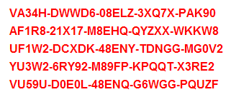
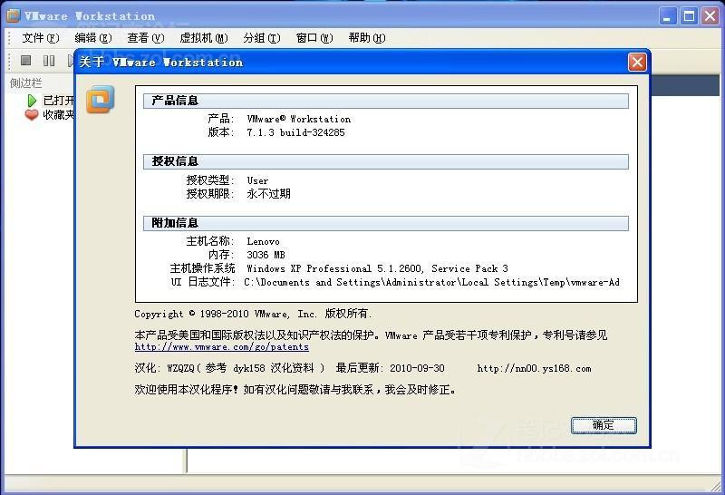
2：汉化补丁的安装：
- 解压补丁：
- 复制32的系统文件里的vmPerfmon.dll到VM安装目录的VMware Workstation文件里覆盖原文件

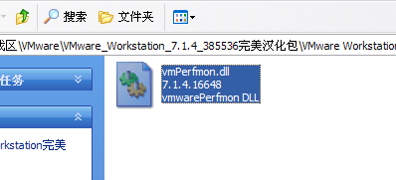
- 复制除了32和64的两个文件到VM安装目录所有文件到VM安装目录的VMware Workstation文件夹，选择全部覆盖，做这个操作之前请打开进程管理器把所有VM字母开头的进程先结束掉，不然无法覆盖已经打开的程序。
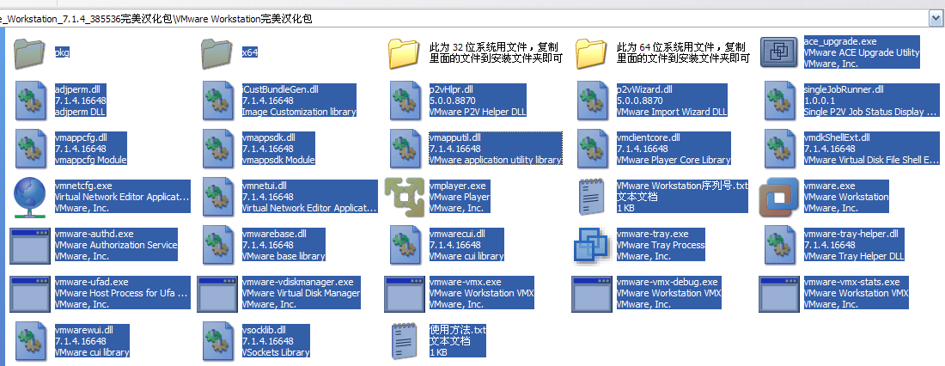

- 打开VM安装完成汉化完成
